LAPORAN PRAKTIKUM
MATA KULIAH PEMROGRAMAN WEB DASAR



Oleh :
Dzaki Fauzan Aziz Hartono
NIM :2305101053

UNIVERSITAS PGRI MADIUN
TEKNIK INFORMATIKA
2025

DAFTAR ISI

Praktikum Modul 1
Membuat akun Github
(saya sudah punya)
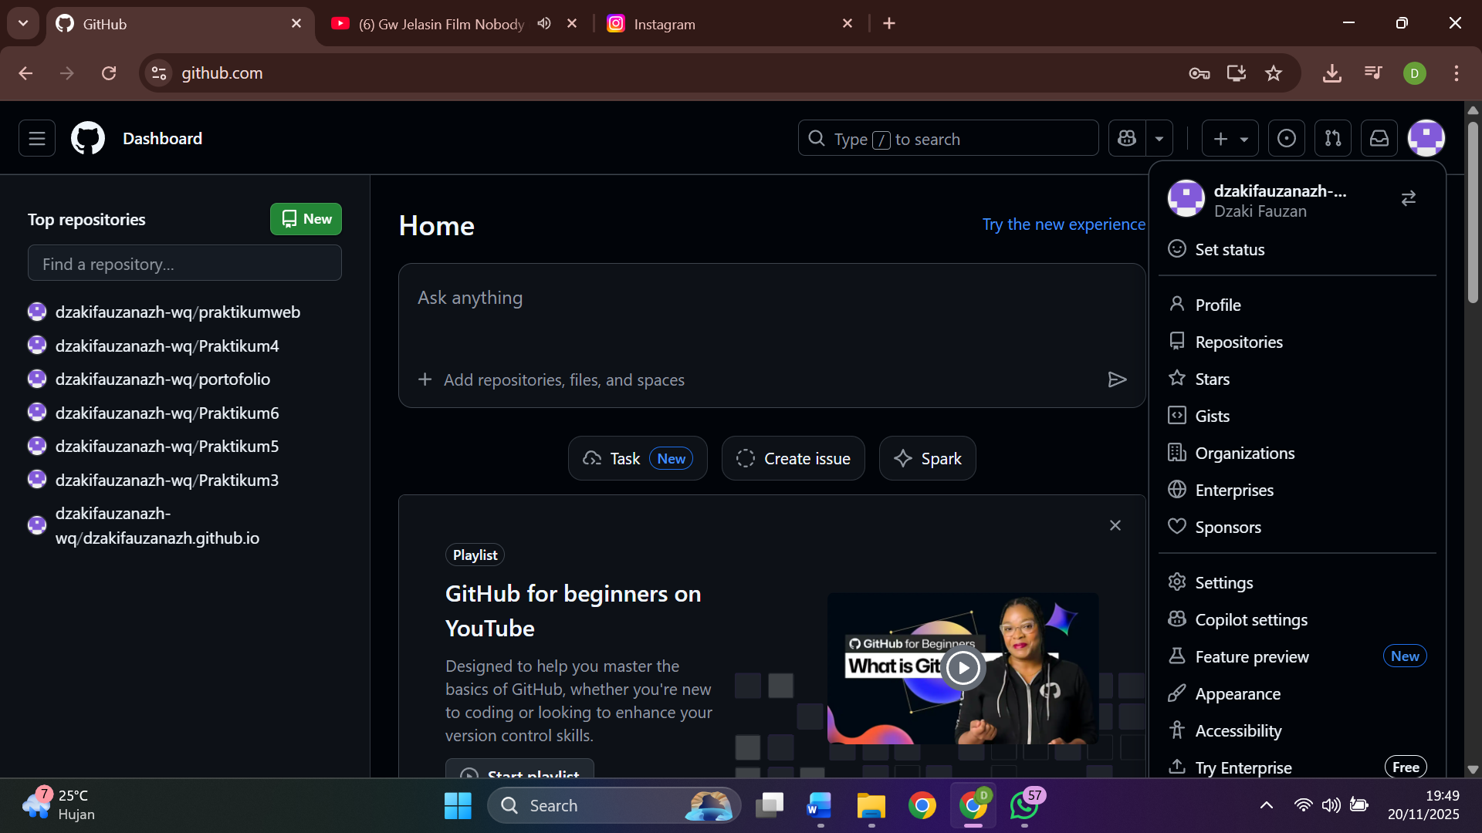

Praktikum Modul 2
Membuat Github Page
1. Buat Repositorynya
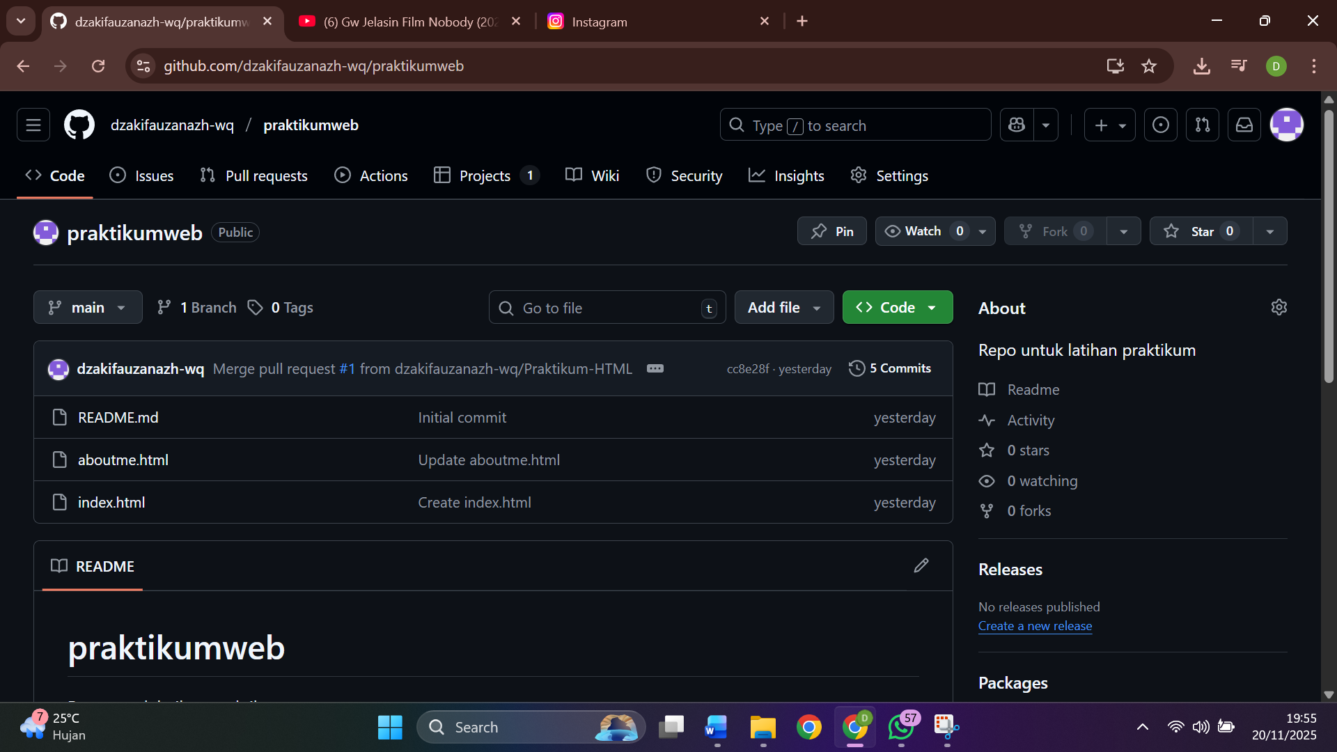
2. Buat dan upload project
3. Buka setting dan lalu pilih menu Pages
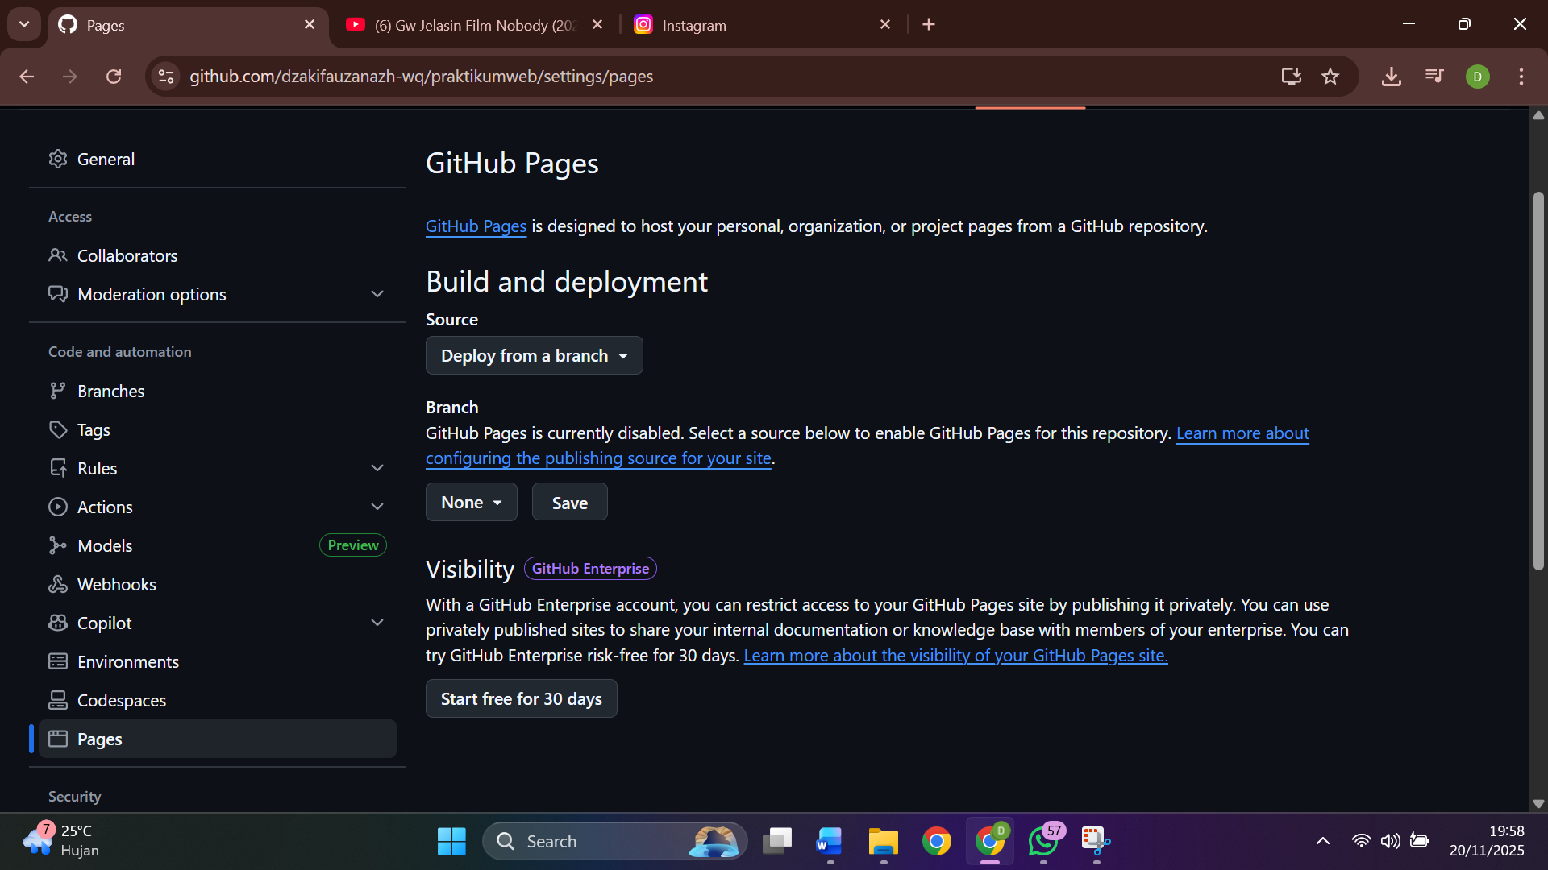
4. Pada branch pilih main
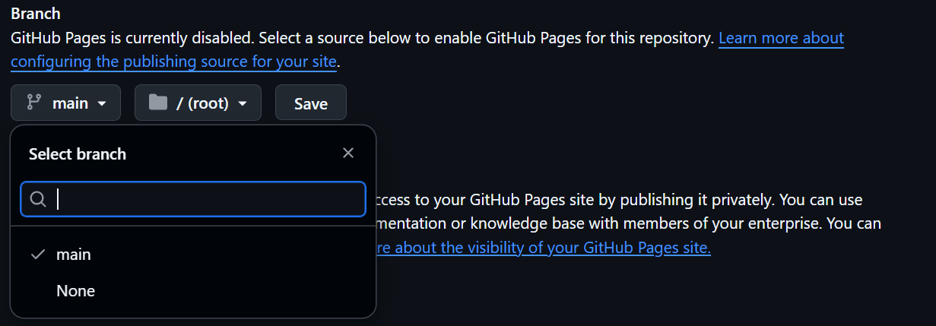
5.

Praktikum Modul 3

Praktikum Modul 4

Praktikum Modul 5

Praktikum Modul 6
Latihan 1
Code :
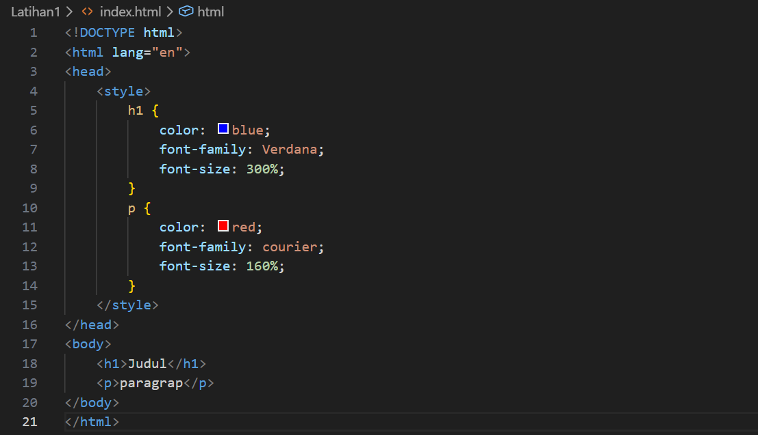
Hasil :
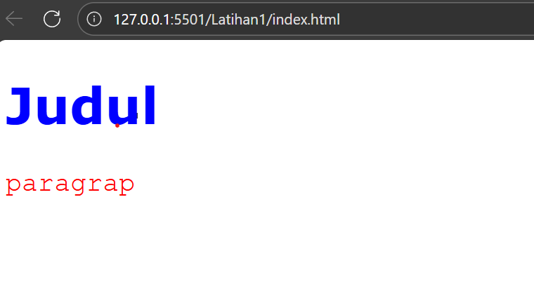

PENJELASAN
menunjukkan cara dasar menata elemen berdasarkan nama tag (Element Selector) Memberi gaya pada elemen <h1> dan <p>. CSS h1 akan berwarna biru (blue), menggunakan font Verdana, dengan ukuran 300% dari ukuran normal, p akan berwarna merah (red), menggunakan font Courier, dengan ukuran 160% dari ukuran normal.

HTML Body
Menampilkan judul "Judul" dalam tag <h1>, Menampilkan paragraf "paragrap" dalam tag <p>.

Latihan 2
Code :
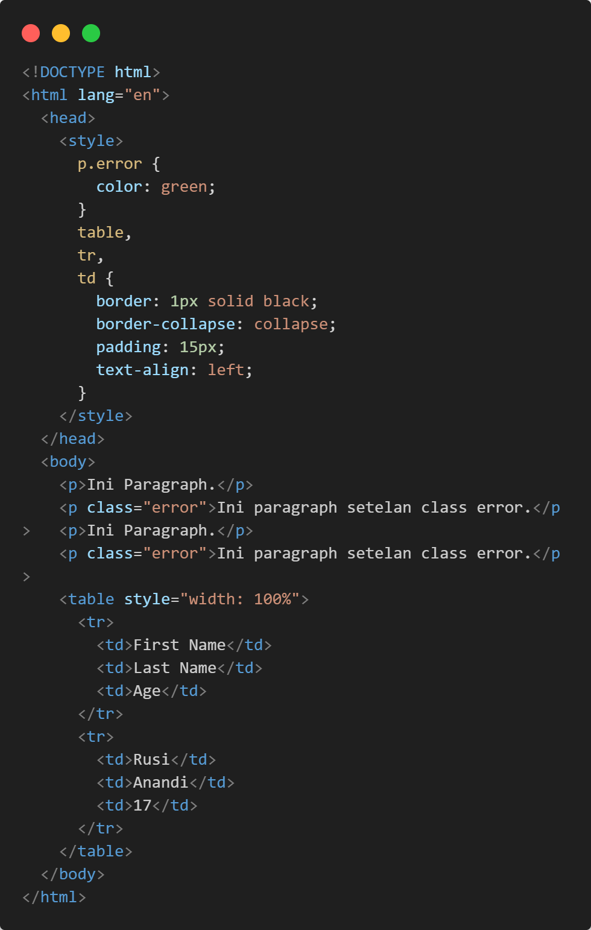
Hasil :
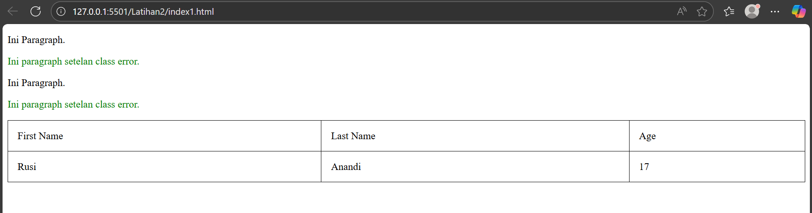

Index
menunjukkan cara menata elemen menggunakan Class Selector (.nama-class):
- Tujuan: Memberi gaya khusus pada paragraf tertentu dan menata tabel.
- CSS:
  - .p.error: Menargetkan elemen <p> dengan class="error". Kontennya akan berwarna hijau (green).
  - table, tr, td: Ini adalah Group Selector yang menargetkan semua elemen tabel, baris, dan sel data.
    - border: 1px solid black.
    - border-collapse: collapse (menggabungkan batas sel).
    - padding: 15px (jarak di dalam sel).
    - text-align: left (perataan teks ke kiri di dalam sel).
- HTML Body:
  - Beberapa tag <p> digunakan, dua di antaranya memiliki class="error" sehingga akan berwarna hijau.
  - Sebuah tabel dasar ditampilkan dengan data "Rusi", "Anandi", dan "17" yang akan memiliki batas dan padding seperti yang didefinisikan dalam CSS.

Code
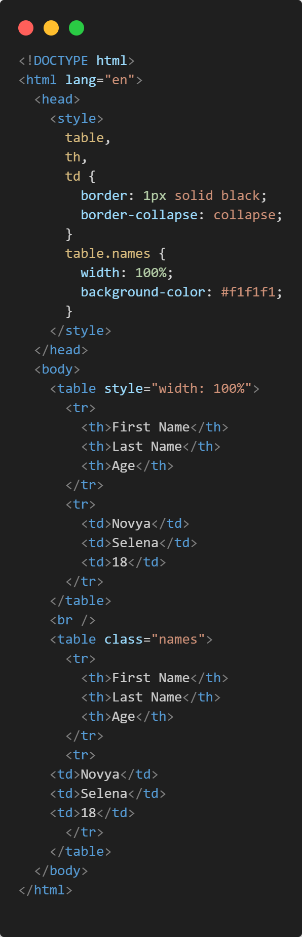
hasil
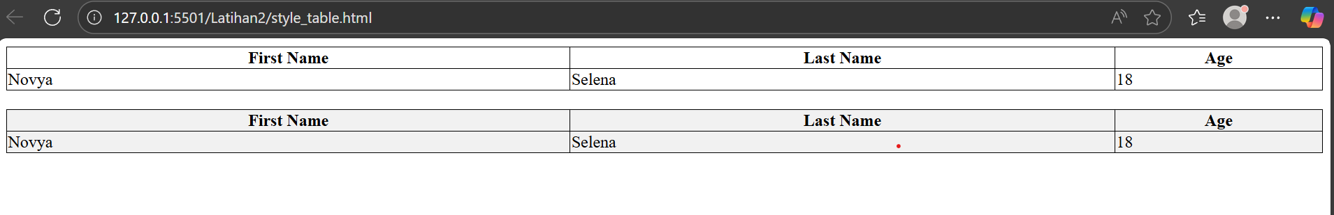
Style_table.html
menunjukkan cara menata tabel menggunakan ID Selector (#nama-id) untuk memberikan gaya unik:
- Tujuan: Menata dua tabel; satu dengan gaya dasar, dan satu lagi dengan gaya unik menggunakan ID.
- CSS Umum (table, th, td):
  - Memberikan batas 1px solid black dan menggabungkan batas (border-collapse: collapse).
  - Memberikan padding 5px dan perataan teks kiri (text-align: left).
- CSS Khusus (table#t01):
  - Menargetkan hanya elemen <table> dengan id="t01".
  - width: 100%.
  - background-color: abu-abu muda (#f1f1f1).
- HTML Body:
  - Tabel Pertama: Ditata hanya dengan CSS umum.
  - Tabel Kedua: Memiliki atribut id="t01", sehingga akan ditata dengan gaya umum ditambah lebar 100% dan latar belakang abu-abu muda.

Code :
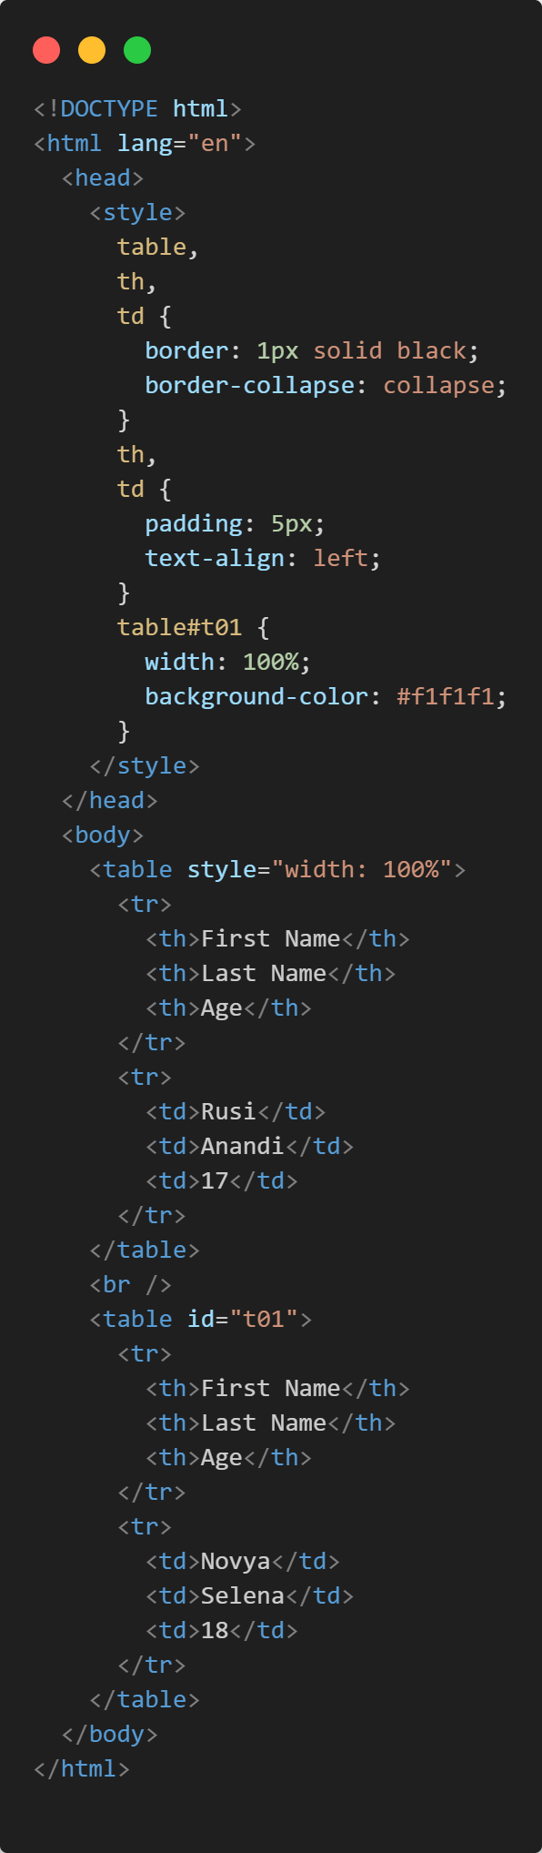
Hasil :
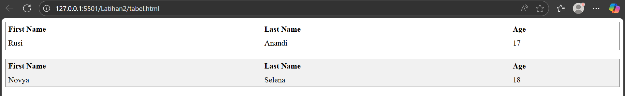

PENJELASAN
menunjukkan cara menata tabel menggunakan Class Selector (.nama-class) untuk memberikan gaya yang dapat digunakan kembali:
- Tujuan: Menata dua tabel; satu dengan gaya dasar, dan satu lagi dengan gaya unik menggunakan Class.
- CSS Umum (table, th, td):
  - Sama seperti sebelumnya, memberikan batas dan menggabungkan batas.
  - Catatan: Padding dan text-align tidak ada di selector ini, tetapi bisa jadi ada di contoh yang lebih lengkap (tidak terlihat di gambar ini).
- CSS Khusus (table.names):
  - Menargetkan hanya elemen <table> dengan class="names".
  - width: 100%.
  - background-color: abu-abu muda (#f1f1f1).
- HTML Body:
  - Tabel Pertama: Ditata hanya dengan CSS umum.
  - Tabel Kedua: Memiliki atribut class="names", sehingga akan ditata dengan gaya umum ditambah lebar 100% dan latar belakang abu-abu muda.

